**Introduction :**

Dans ce chapitre, on présentera le Ministère de la Numérisation et des Statistiques (MNS) et ses fonctions, ainsi que la de direction qui a fait l’objet de notre stage, à savoir la Direction des Technologies de la Numérisation (DTN) et de sa Sous-Direction de Cybersécurité (SDCSI).

**I. Présentation du ministère :**

Le Ministère de la Numérisation et des Statistiques (MNS) s’inscrit comme un leader et décideur important dans le domaine du numérique en Algérie, et créé en vertu du décret exécutif n° 20-363 du 19 Rabie Ethani 1442 Correspondant au 5 décembre 2020 fixant les attributions du ministère.

**II. Composition du Ministère :**

**II.1 Organigramme du ministère :**

Le ministère de la Numérisation et des Statistiques se compose d’un secrétariat général, deux (02) directions générales qui se déclinent en directions centrales et sous-directions selon le champ de compétences définit par les missions et attributions conformément au décret susmentionné, et le cabinet du Ministre. Le schéma suivant présente l’organigramme général du Ministère.

Notre stage de fin d’étude s’effectue au niveau de la Sous-Direction de la Cybersécurité au sein de la Direction des Technologies de la Numérisation

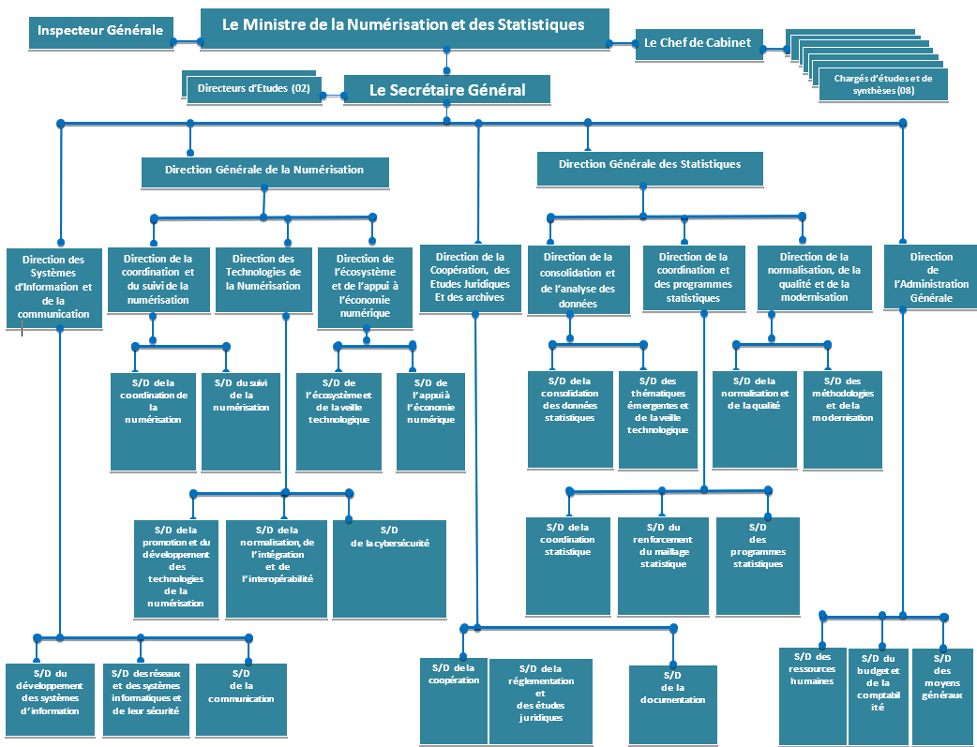

**II.2 La direction des technologies de la numérisation :**

Cette direction est chargée notamment :

— de promouvoir l’usage des technologies du numérique ;

— d’œuvrer, de concert avec les départements ministériels, à la mise en place d’un système d’information gouvernemental intégré d’aide à la décision ;

— de proposer toute action visant le développement du capital humain et des compétences nationales requises pour le développement du numérique ;

— de mener les études nécessaires à l’élaboration du cadre légal et réglementaire relatif au développement de la numérisation ;

— d’émettre un avis sur toute mesure législative ou réglementaire dans le domaine du numérique ;

— de participer à la mise en place du cadre de normalisation et d’interopérabilité des systèmes d’information de l'Etat ;

— de participer à l’élaboration et à la mise en œuvre de la politique nationale de sécurité des systèmes d’information ;

— de participer à l’élaboration de la stratégie nationale du développement de la certification électronique et de participer à sa mise en œuvre ;

— de veiller à la mise en place d’un référent technologique devant se prononcer sur les opportunités technologiques émergentes et les risques y afférents ;

— de réaliser pour le compte du Gouvernement toute expertise et évaluation s’inscrivant dans le champ de compétence du ministère, en matière de numérisation ;

— d’assurer la veille en matière d’évolution des métiers et des compétences dans le domaine de la numérisation.

**Elle comprend trois (3) sous-directions :**

a) La sous-direction de la promotion et du développement des technologies de la numérisation,

b) La sous-direction de la normalisation, de l’intégration et de l’interopérabilité,

c) La sous-direction de la cybersécurité.

**II.2 La sous-direction de la cybersécurité :**

Elle est notamment chargée de :

— de participer à l’élaboration et à la mise en œuvre de la politique nationale de sécurité des systèmes d’information ;

— de participer à la mise à jour du référentiel national de la sécurité de l’information et de veiller à son application, au sein du secteur ;

— de participer à l’élaboration de la stratégie nationale du développement de la certification électronique et de participer à sa mise en œuvre ;

— d’élaborer et de tenir à jour, en coordination avec les parties prenantes, la cartographie des risques et menaces encourus par les systèmes d'information du secteur ;

— de participer à la mise en œuvre, en coordination avec les parties prenantes, des actions de sensibilisation, de prévention et de protection du citoyen contre les risques liés au numérique ;

— de participer à la mise en place, en coordination avec les parties prenantes, des mécanismes liés à la protection en ligne des citoyens.

Ce stage de fin d’étude s’inscrit dans le cadre du programme de la sous-direction concernant l’élaboration et la tenue à jour de la cartographie des risques et menaces encourus par les systèmes d’information et du secteur de la numérisation en général.

**Conclusion :**

Ce chapitre nous a permis de prendre connaissance de la composition du ministère et de mieux assimiler les différentes taches de la sous-direction de la cybersécurité (SDSCI).